**ECONOMIA POLITICA DE 6°B E Y A PROFESORA SANDOVAL MATILDE SUSANA**

**CONTINUIDAD PEDAGÓGICA**

**ACTIVIDAD N°1**

Busca un recorte periodístico sobre economía y señala si se trata de microeconomía o macroeconomía. Realiza un breve resumen.

**ACTIVIDAD N°2**

Ver y analizar el video “La historia de las cosas”, que será subido a la plataforma. Realizar un texto sobre el tema tratado.

**ACTIVIDAD N°3**

Analiza la historieta y haz un resumen de lo que interpretas

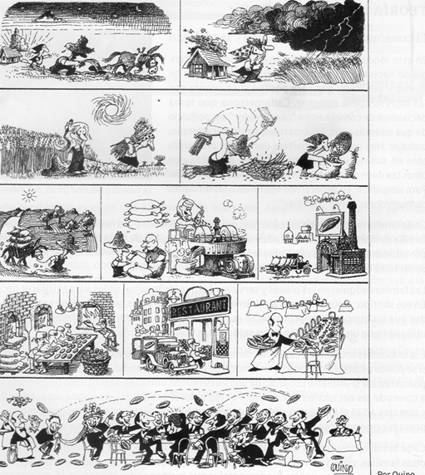

**PROYECTO ORGANIZACIONAL 6°B DE E Y A PROFESORA: SANDOVAL MATILDE SUSANA**

**CONTINUIDAD PEDAGÓGICA**

**ACTIVIDAD N°1**

**a)** Piensa y elabora una lista de recursos que se necesita para el funcionamiento de una empresa alimenticia. Averigua los precios de cada recurso material y cuanto se necesita de dinero para comenzar. Justificar.

**ACTIVIDAD N°2**

Realiza el análisis de FODA de una pinturería radicada en Rodríguez. Y también de la panadería Martino que se encuentra en la zona.

**ACTIVIDAD N°3**

Realizar un organigrama de las siguientes empresas: una empresa textil y una empresa industrial de alimentos.

Los niveles jerárquicos. Y áreas departamentales.

**TRABAJO Y CIUDADANÍA 6B DE E YA PROFESORA SANDOVAL MATILDE SUSANA**

**CONTINUIDAD PEDAGÓGICA**

**ACTIVIDAD N°1**

**a)** Buscar que diferencia existe entre trabajo y empleo.

**b)** Busca un recorte periodístico que se refiera al trabajador y realiza un resumen.

**c)** Cuál es tu postura crítica sobre el tema leído.

**ACTIVIDAD N°2**

**a)** Leer y analizar la canción “Homero” de Viejas Locas.

**b)** Redacta qué dificultades o vivencia sufre el obrero de acuerdo a la letra de la canción.

**c)** ¿Cuál es tu postura?

Homero, Viejas Locas

Cuando sale del trabajo, Homero viene pensando

que al bajar del colectivo, esquivará algunos autos,

cruzará la avenida, se meterá en el barrio,

pasará dando saludos y monedas a unos vagos.

Dobla en el primer pasillo y ve que va llegando,

y un ascensor angosto lo lleva a la puerta del rancho.

Dice que está muy cansado y encima hoy no pagaron

imposible bajarse de esta rutina y se pregunta¨¿hasta cuándo?¨

Se hace dificil siendo obrero hacerse cargo del pan

de tu esposa, tus hijos, del alquiler y algo más.

Poco disfruta sus días pensando en cómo hará,

si en ese empleo no pagan y cada vez le piden más.

Qué injusticia que no se valore eficiencia y responsabilidad,

porque él hoy se mató pensando y es lo mismo que uno más,

Homero está cansado, come y se quiere acostar,

vuelve a amanecer y entre diario y mates se pregunta

¨ ¿cuánto más?¨.

Y es así, la vida de un obrero es así,

la vida en el barrio es así

y pocos son los que van a zafar.

Y es así, aprendemos a ser felices así,

la vida del obrero es así

y pocos son los que van a zafar.

**ACTIVIDAD N°3**

**a)** Leer el artículo 14 bis de la Constitución Nacional y extraer todos los derechos del trabajador.

**b)** Analiza la situación actual del obrero y compara con el artículo ¿Se cumple todo lo que dice la Constitución? Fundamenta la respuesta.

Materia:Filosofia

Docente : Celeste Galarza

Actividad N°1  
• ¿ Que es la Filosofía?  
  
1) Pensemos en alguna situación problemática que nos afecte directamente o a terceros. Una vez identificada explicarla en pocas palabras.  
2) Comenzamos a pensar, comenzamos a reflexionar sobre un hecho. A esta altura ¿ podemos definir a la Filosofía?. Fundamentar la respuesta.  
3) Siempre que reflexionamos , estamos filosofando?  
4) ¿Existe un momento exacto en donde se origine la Filosofía?

**MATEMÁTICA - Profesor E. Guirado**

**EES N° 2 - 6° “B” EyA - Turno tarde**

**ACTIVIDAD N° 1 de Continuidad Pedagógica**

1. Representar en un mismo plano complejo los siguientes números:

i)

ii)

iii)

iv)

v)

vi)

vii)

viii)

ix)

x)

xi)

xii)

xiii)

xiv)

xv)

xvi)

(sugerencia: para los ejercicios i) a x), tomar la unidad en los ejes a cada cuatro cuadraditos de la

hoja cuadriculada; para los ejercicioes xi) a xvi), tomar la unidad en los ejes a cada seis cuadraditos)

2. a) En otro plano complejo similar, grafique los complejos conjugados de i) a x) dados anteriormente;

b) y en otro plano complejo similar, grafique los complejos conjugados de xi) a xvi) dados antes.

3. Hallar los módulos de los 32 anteriores números complejos, de entre los ejercicios 1) y 2).

¿Qué relación encuentra, por ejemplo, entre el módulo de y el módulo de su conjugado?

¿Puede responder esa pregunta sin hacer ningún cálculo?

4. Hallar las sumas:

5. Hallar las restas:

**ACTIVIDAD N° 2 de Continuidad Pedagógica**

6. Resolver los siguientes cálculos combinados con potencias de la unidad imaginaria:

i) =

ii) =

iii)

iv)

v) =

vi) =

7. Sin hacer cálculos, visualice e indique el resultado de

**ACTIVIDAD N°3 de Continuidad Pedagógica**

8. Resolver las siguientes divisiones:

i)

ii)

iii)

iv)

9. Resolver rápidamente, sin el proceso de división, el siguiente cálculo:

10. Expresar los siguientes complejos escritos en forma binomial a la forma trigonométrica:

i)

ii)

iii)

iv)

**OBSERVACIÓN: no pude copiar los ejercicios hechos con el editor de ecuaciones de word. No se como pasarlos.**